Прикладної математики, інформатики та математичного
моделювання
УДК 519.622.2
Моделювання гарантоздатних ІТ-інфраструктур з використанням апарату систем масового обслуговування
О. Б. Одарущенко, доцент, кандидат
технічних наук,
В.В.Щербак, магістрант
Полтавський національний технічний університет
імені Юрія Кондратюка
Вступ
Складний характер ринкової економіки і сучасний рівень вимог стимулюють використання методів аналізу її теоретичних і практичних проблем. В останні десятиліття значної уваги в економічних дослідженнях було приділено математичним методам.
Одним з важливих розділів економіко-математичного моделювання є теорія масового обслуговування, що є теоретичною основою ефективного конструювання і експлуатації систем масового обслуговування. Системи масового обслуговування (СМО) зустрічаються в багатьох областях економіки (виробництво, техніка, військова область, побут та ін.) і призначені для багатократного використання при виконанні однотипних завдань.
Основоположником теорії масового обслуговування вважається датський учений А. К. Ерланг. Будучи співробітником Копенгагенської телефонної компанії, він опублікував в 1909 році роботу "Теорія ймовірності і телефонні переговори", в якій вирішив ряд завдань по теорії систем масового обслуговування з відмовами.
Значний внесок у створення і розробку загальної теорії масового обслуговування вніс видатний радянський математик Олександр Якович Хинчин (1984 - 1959), який запропонував сам термін «теорія масового обслуговування». У зарубіжній літературі частіше використовується назва «теорія черг».
Не оминув ринкову економіку стрімкий розвиток комп’ютерних технологій. Від них на сьогоднішній день залежна майже будь-яка сфера людського життя: комерція, фінансові та банківські установи, транспорт, комунікації, енергетика і навіть космічні розробки. Тому надзвичайно важливою складовою комп’ютерних технологій та використовуваних ними СМО стало поняття надійності і безпеки, оскільки недостатній рівень цих показників призводить до суттєвих матеріальних збитків, зниженню конкурентоспроможності та звуженню сегментів ринку. Іноді, в залежності від сфери використання, це може також призвести до надзвичайно серйозних наслідків, таких як загибель людей, екологічні та економічні катастрофи і т.д.
Для забезпечення ефективності та безпеки роботи СМО з’явився термін «гарантозданість» (“dependability”), який має більш широке розуміння, ніж загальноприйнята «надійність». Він поєднує в собі такі властивості, як довговічність, ремонтопридатність, безвідмовність.
Актуальність дослідження цієї теми є надзвичайно високою, оскільки велика кількість питань у сфері гарантоздатності комп’ютерних систем на даному етапі є невирішенними.
Мета роботи
Розробка методики моделювання і дослідження інформаційно-аналітичних інфраструктур, що розробляються на основі Web-технологій, з використанням апарату систем масового обслуговування (СМО).

Задачі
- розробка методики моделювання ІТ-інфраструктур з використанням апарату СМО;
- дослідження моделей гарантоздатних інформаційно-аналітичних систем.
Об’єкт дослідження — гарантоздатні ІТ-інфраструктури.
Предметом дослідження є методики моделювання та дослідження ІТ-інфраструктур.
Під час виконання даної роботи проведено порівняльний аналіз гарантоздатності і розроблено рекомендації щодо вибору варіантів архітектури інформаційно-аналітичних систем. Одержані в результаті виконання роботи програмні засоби та результати досліджень будуть використані в якості навчального матеріалу до дисципліни «Теорія систем масового обслуговування».

Архітектурування гарантоздатної інфраструктури
Вибір програмної і системної архітектури інфраструктури є не останнім кроком в побудові самої архітектури проекту. Цю архітектуру можна представити у вигляді декількох варіантів. Далі розглядається простий приклад і аналізується архітектура, що складається із двох ланок.
Класифікаційними ознаками системи, відповідно до яких розрізнятимуться варіанти архітектури, являються:
- географічний розподіл серверів;
- характер клієнтів;
- активний дзеркальний сервер;
- наявність проміжного середовища (middleware).
Всього розглядається 4 варіанти архітектури. Кожен варіант має дві серверні частини, два клієнти, потоки заявок від першого клієнта, потоки заявок від другого клієнта, потік даних, що обмінюються між серверами, який також розбивається на два потоки.
У першому варіанті архітектури (рис.1) заявки клієнтів надходять тільки на активний сервер $C_{1}$. Другий сервер $C_{2}$ є повним дзеркалом першого, тобто через встановлений час $t$, інформація, що надходить на сервер $C_{1}$ повністю копіюється на сервер $C_{2}$.
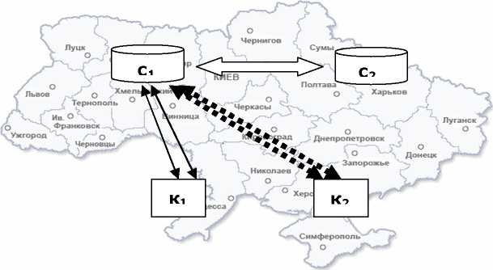
Рис. 1 Перший варіант архітектури з одним активним сервером
Особливістю другого варіанту архітектури (рис.2) є географічний розподіл заявок клієнтів. Заявки від клієнта $k_{1}$ надходять тільки на сервер $C_{1}$, а заявки від клієнта $k_{2}$ надходять тільки на сервер $C_{2}$. Таким чином, розвантажується трафік, тобто інтенсивність заявок зменшується, але виникає питання актуалізації даних.
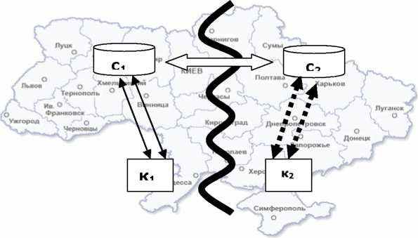
Рис. 2 Другий варіант архітектури з географічним розподілом заявок клієнтів

Для побудови та дослідження моделей систем масового обслуговування використовувалися засоби інженерно-програмного пакету MATLAB. Процес побудови моделі розглянутий на основі простої однофазної одно канальної СМО з обмеженою чергою і зворотнім зв’язком. Потоки заявок і обслуговування мають показниковий закон розподілу М/М/1.
За наведеними варіантами архітектури побудовані моделі а та в

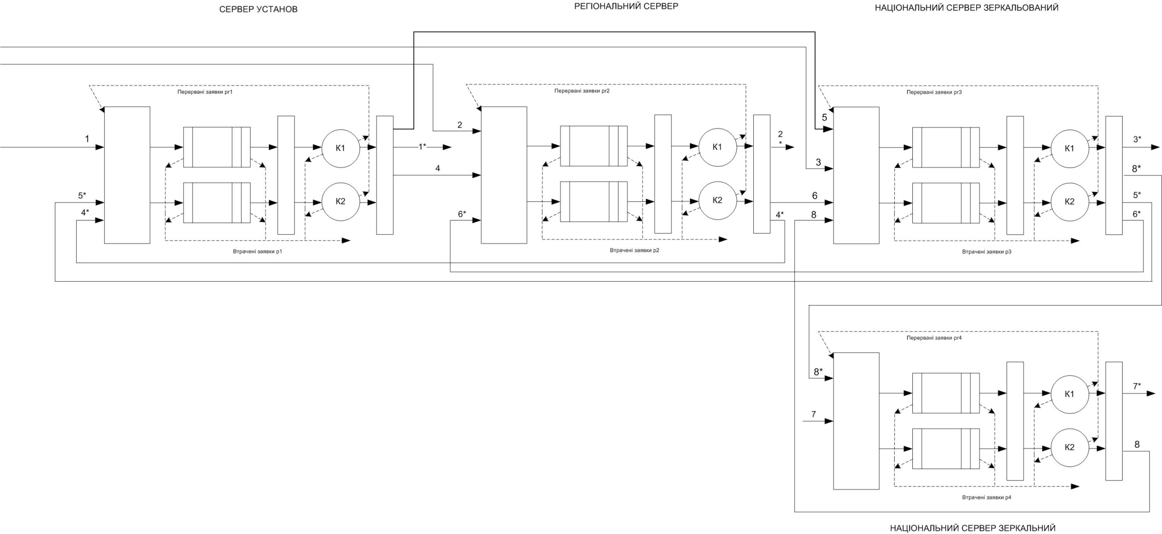
Рис.а Модель СМО з одним активним сервером
Рис.в Модель СМО з географічним розділенням заявок від клієнтів

Таким чином, була побудована модель СМО, що характеризується наступними параметрами (Таблиця 1).
Таблиця 1. Параметри модельованої СМО
Параметр моделі | Значення параметра
Кількість фаз, шт | 1
Кількість каналів, шт | 1
Максимальна довжина черги, заявок | 10
Вірогідність повернення заявки | Регульована, від 0 до 1
Дисципліна обслуговування в черзі | FIFO

Потоки заявок і обслуговування, з якими працює модельована СМО, описуються наступними параметрами (Таблиця 2).

Таблиця 2 Параметри потоків заявок і обслуговування
Параметр | Потік заявок | Потік обслуговування
Закон розподілу паузи між заявками | Експоненціальний | Експоненціальний
Інтенсивність | Регульована, від 0 до 2 | 1
Закон розподіл вагів заявок | Рівномірний
Максимальна вага заявки | Регульований, від 0 до 10
Число заявок | Регульоване, від 1 до 50 | -

Експеримент. У моделі є особливість ― наявність зворотного зв'язку між каналом обслуговування і чергою. У попередніх експериментах її вплив був виключений вказівкою нульової вірогідності повернення. Для цього вказана максимальна вага заявки рівна нулю (щоб не "захаращувати" результати його обліком), а ймовірність повернення - 0.5. Необхідно відразу відмітити, що модель не розрізняє заявок, вже повернених по зворотному зв'язку раніше. У зв'язку з цим, кожна заявка може бути повернена більше одного разу. Складемо потік заявок, що входять, з 20 штук з інтенсивністю 0.9. Як і в першому експерименті, такі параметри (без урахування можливості повернення) повинні привести до рівномірного навантаження на канал і загальний час обслуговування майже співпало б з періодом вступу заявок. Проте введення зворотного зв'язку істотно міняє представлену картину. Результати моделювання з вказаними параметрами представлені на рис3-8.
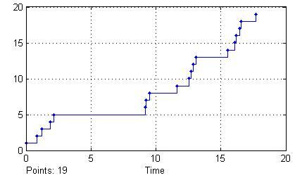
Рис.3 Графік надходження заявок в залежності від часу
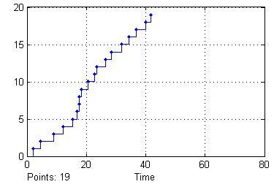
Рис.4 Графік обслугованих заявок за даний проміжок часу
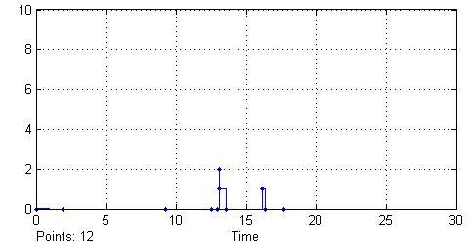
Рис.5 Графік вмісту черги на сервері установ
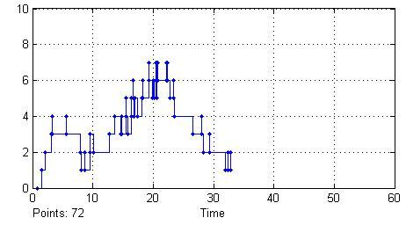
Рис.6 Графік вмісту черги на регіональному сервері
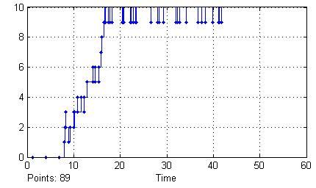
Рис.7 Графік вмісту черги на національному дзеркальованому сервері

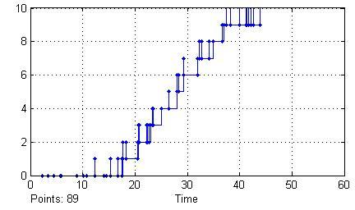
Рис.8 Графік вмісту черги на національному дзеркальному сервері

На графіці обслугованих заявок можна бачити декілька "пауз". Кожна з них говорить про те, що заявка (або навіть декілька підряд), що пройшла обслуговування в каналі, була замість приймача заявок спрямована знову в чергу. Про це також свідчать скачки числа заявок в черзі в моменти часу, відповідні виходам обслужених заявок з каналу обслуговування. Крім того, число "фронтів" (у тому числі і миттєвих) на графіку вмісту черги на деяких серверах вийшло більшим за 80, тоді як число заявок в експерименті всього 20. Це говорить про те, що усього по зворотному зв'язку в чергу повернулися близько 60 (не обов'язково різних) заявок. Підтвердженням цій цифрі служать свідчення відповідного дисплея в підсистемі черги. Таким чином, отримані результати можна вважати адекватними.
Подібні експерименти проводяться кілька разів із кожною з моделей. Порівняємо, одержані в результі проведених експериментів, дані.
Для цього винесемо в таблицю значення абсолютної - пропускної здатності, середнього часу заявки в СМО та коефіцієнта навантаження системи, отримані в кожному із трьох експериментів з обома моделями.

Таблиця 3 Порівняння результатів експериментів
Експерименти | Абсолютна пропускна здатність |  | Середній час заявки в СМО |  | Коефіцієнт навантаження
 | Модель 1 | Модель 2 | Модель 1 | Модель 2 | Модель 1 | Модель 2
Експеримент 1 | 0,9167 | 1,091 | 5,578 | 4,255 | 1,003 | 1,003
Експеримент 2 | 0,3889 | 0,5833 | 18,63 | 12,82 | 0,5 | 0,5
Експеримент 3 | 0,4667 | 1 | 17,04 | 7,641 | 0,9 | 0,9

Як бачимо, у кожному з трьох експериментів друга модель продемонструвала суттєво кращі результати щодо абсолютної пропускної здатності та середнього часу обробки заявки системою. Причиною цього являється більща кількість серверів, що займаються обробкою заявок, порівняно з першою моделлю.
Навантаження на сервери, зокрема національні, які отримують найбільшу кількість заявок у обох моделях, також відрізняється. При наявності одного активного сервера весь об’єм трафіку припадає на нього, що суттєво збільшує навантаження. Тоді як при географічному розподілі заявок архітектура має два активних національних сервери, які розподіляють весь об’єм трафіку між собою. Таке рішення дозволяє зменшити черги заявок та час їх обробки системою.
Архітектуру з одним активним сервером буде доцільно використовувати для невеликих систем, які не мають суттєвого навантаження. У цьому випадку кількість заявок, що буде надходити в СМО, будуть опрацьовуватись практично без затримки, а дані будуть надійно захищені від втрати завдяки наявності додаткового дзеркального національного сервера.
Архітектура з географічним розділенням заявок добре підійде для систем, де в першу чергу важливу роль відіграє час обробки заявок. Така система вигідно вирізняється швидкодією, відсутністю довгих черг навіть при високому навантаженні, а також високим показником пропускної здатності системи. Використання цієї архітектури буде доцільним для великих систем, які на протязі роботи опрацьовують значну кількість заявок. Одним із мінусів цієї архітектури є більша затратність на її технічну реалізацію, так як дана система вимагає 6 серверів у порівнянні з 4-ма, що використовуються для попередньої архітектури.
Висновок
Під час виконання даної роботи було проведено розробку методики моделювання і дослідження архітектур інформаційно-аналітичних інфраструктур, що розробляються на основі Web-технологій, з використанням апарату (СМО).
В результаті проведеного моделювання було створено дві моделі СМО. Проведено детальний опис та огляд кожної з підсистем моделі. Для перевірки адекватності результатів, демонстрації можливостей систем, а також для проведення порівняльного аналізу, було проведено серію експериментів та описано отримані результати. Обидві моделі є достовірними та адекватними даним.
Отримані в результаті виконання роботи висновки та програмні результати можна застосовувати для подальших досліджень в цій галузі: проводити додаткові експерименти, розширювати та ускладнювати модель СМО, змінювати СМО в залежності від виду дисципліни обслуговування, а також від властивостей потоку подій.

Література:
- Кузнєцова В.А., Нікуліна О. В. Вступ в теорію масового обслуговування//Текст лекцій - Ярославль, 2005.
- Кьоніг Д., Штойян Д., Методи теорії масового обслуговування/ Кьоніг.Д - Москва: Радіо і зв’язок, 1981. – 128 с., іл.
- Клейнрок Л., Теорія масового обслуговування. Пер. з англ./ Пер.
І. І.Грушко; ред. В. І. Нейман. – М.: Машинобудування, 1979. – 432 с.
- Вентцель А. Д., Курс теорії випадкових процесів. – М.: Головна редакція фізико-математичної літератури «Наука», 1975. – 316 с.
- Дудін А. Н., Медвєдєв Г. А., Меленець Ю. В., Практикум з теорії масового обслуговування: Навчальний посібник. Мн.: Університетське, 2000. – 109 с.
- Івченко Г. І., Каштанов В. А., Коваленко І. М. Теорія масового обслуговування: Навчальний посібник для ВНЗ. – М.: Вища школа, 1982. – 256 с.

О. Б. Одарущенко, доцент, кандидат
технічних наук,
В.В.Щербак, магістрант
Полтавський національний технічний університет
імені Юрія Кондратюка

Моделювання гарантоздатних ІТ-інфраструктур з використанням апарату систем масового обслуговування
У даній статті розглянута методика моделювання і дослідження архітектур інформаційно-аналітичних інфраструктур, що розробляються на основі Web-технологій, з використанням апарату (СМО). Детально описані дві створені моделі СМО, їх переваги та галузі застосування.
Ключові слова: система масового обслуговування, гарантоздатність, архітектура, моделювання.

Е. Б. Одарущенко, доцент, кандидат
технических наук,
В.В.Щербак, магистрант
Полтавский национальный технический университет
имени Юрия Кондратюка
Моделирование гарантоспособных ИТ-инфраструктур с использованием аппарата систем массового обслуживания
В данной статье рассмотрена методика моделирования и исследования архитектур информационно-аналитических инфраструктур, разрабатываемые на основе Web-технологий, с использованием аппарата (СМО). Подробно описаны две созданные модели СМО, их преимущества и области применения.
Ключевые слова: система массового обслуживания, гарантоспособность, архитектура, моделирование.

O.B. Odaruschenko, Doctor of Engineering Science
V.V.Scherbak, undergraduate
Poltava National Technical University
named after Yuri Kondratyuk
Simulation of dependable IT infrastructures using the apparatus of queuing systems
This article discusses the methodology and modeling studies architecture of information-analytical infrastructure, developing Web-based technology, using the apparatus (SMO). It is described in detail by the two model QS, their advantages and applications.
Keywords: queuing system, dependability, architecture, modeling.

